巧みな動きを高めるための運動
巧

巧みな動きを高めるための運動
名称 | １ コーンタッチ | ２ ミニハードル | ３ ラダーステップ
実  際  の  動  き | 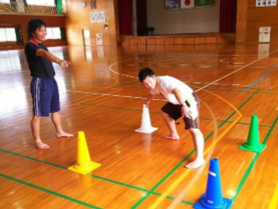 | 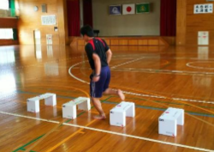 | 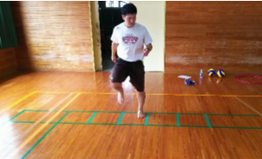
方  法 | ◯ コーンをタッチしながら指定された動きで移動する。 | ◯ ミニハードルを設置し、運動効果が期待できる高さのハードルを、様々なリズムで飛び越えていく。 | ◯ 縄や棒状の新聞紙などで移動する空間を設定し、その空間を様々なステップで移動する。
留  意  点 | ◯ 腰を低く、つま先に重心がくるようにする。  ◯ 最短距離を移動する。  ◯ コーンの間の距離やコーンの高さなどを変えていくようにする。 | ◯ 複数のハードルを使って、ゆっくりした動きから素早い動き、易しい動きから難しい動きへと、発展させる。  ◯ 運動の強度に応じて動きや高さを工夫していく。 | ◯ ゆっくりした動きから素早い動き、小さいから大きい、弱いから強い、易しい動きから難しい動きへと発展させる。  ◯ 様々なステップなど足さばきを変えていく
効  果 | ◯ 力を調整して素早く動く感覚が身に付けられる。 | ◯ 力を調整してリズミカルに動く感覚が身に付けられる。 | ◯ 力を調整して素早く、かつ、リズミカルに動く感覚が身に付けられる

巧みな動きを高めるための運動

名称 | ４ 引っ張り起こし | ５ シグナルラーニング | ６ フットワイパー
実  際  の  動  き | 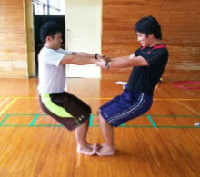 | 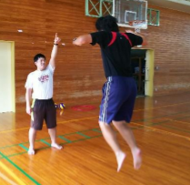 | 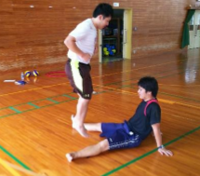
方  法 | ◯ ２人組でつま先を合わせて座り、両手をつないでタイミング良く互いに引き合って立ち上がる | ◯ ペアを組み、前の人がシグナルを出す。シグナルによって定められた「いろいろな動き」を止まらずに行う。 | ◯ １人が座って足の開閉、もう１人がその上で足の開閉に合わせジャンプをする。
留  意  点 | ◯ つま先を合わせることで、力のバランスをとる。  ◯ ペアから複数へと徐々に人数を増やしていく。 | ◯ ひざを使ってバランスを取りながら運動を行う。  ◯ シグナルは交代しながら出していく。 | ◯ 転倒しないように、声をかけ合いながらリズミカルに動く。  ◯ 間隔やリズムを少しずつ変えていくようにする。
効  果 | ◯ タイミング良く動く感覚が身に付けられる。 | ◯ 人の動きに対応して、タイミング良く動く感覚が身に付けられる。 | ◯ 人の動きに対応してタイミング良く、リズミカルに動く感覚が身に付けられる。

巧みな動きを高めるための運動

名称 | ７ 手押し相撲 | ８ 馬跳びボール取り | ９ フープくぐり
実  際  の  動  き | 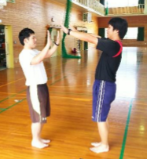 | 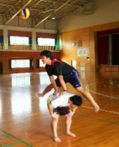 | 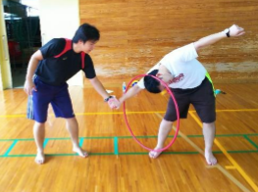
方  法 | ◯ 向かい合って立ち、手の平を合わせるように準備をする。相手のバランスがくずれるように、押したり引いたりする | ◯ ペアになり、ボールを斜め上に投げ上げ、馬跳びをしてからボールをキャッチする。 | ◯ 複数で手をつないで円になり、つないだ手の中にフラフープを入れて１周回していく。
留  意  点 | ◯ 押す力・引く力を調整して素早く動く。  ◯ 複数で行う場合は安全に留意する | ◯ 制限時間内に何回取れたかで競争したり、投げ方やとり方を工夫したりする。  ◯ ボールの大きさや動く距離などを工夫する | ◯ 手をつないだ状態でフラフープを高い位置から低い位置へと移動していく。  ◯ フープの数や大きさなどを工夫する
効  果 | ◯ 素早く、バランス良く動く感覚が身に付けられる。 | ◯ 物の動きに対応して、タイミング良く動く感覚が身に付けられる。 | ◯ 人や物の動きに対応して、タイミング良く動く感覚が身に付けられる。

巧みな動きを高めるための運動

名称 | 1０ ヒューマンタワー | 1１ スタンドアップ | 12 背面ボールキャッチ
実  際  の  動  き | 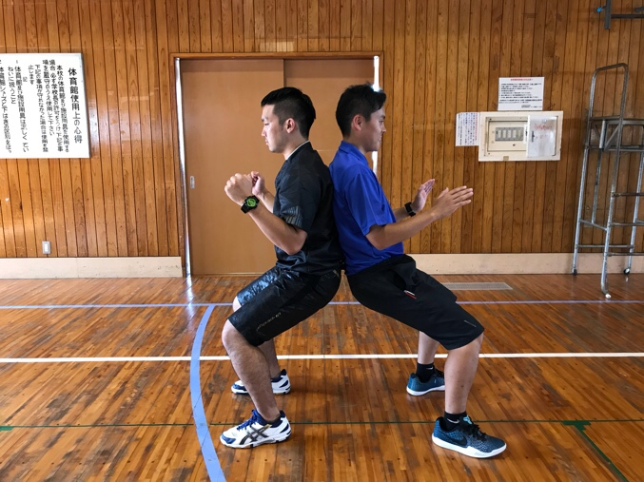 | 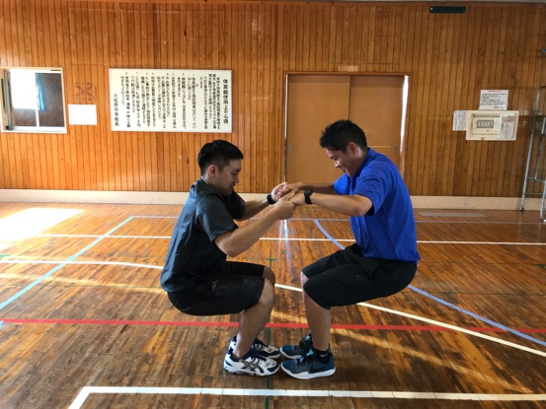 | 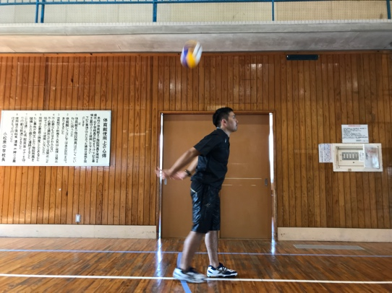
方  法 | ◯ ２人組で背中合わせで座り、タイミングを合わせて同時に立ち上がる。  ◯ 人数を徐々に増やしていく。 | ◯ ２人組で向かい合って手を握って座り、タイミングを合わせて同時に立ち上がる。  ◯ 人数を徐々に増やしていく。 | ◯ ボールを体の正面に構え、頭上を超えて後方に投げ、ボールを見ることなく背面でキャッチする。  ◯ 少しずつ小さなボールで行なっていく。
留  意  点 | ◯ 体重を相手にかけることで、力のバランスをとる。 | ◯ 重心を後方に掛けつつも、上腕で引き合う。  ◯ しっかりと手を握り、離さないように留意する。 | ◯ ボールを適度な高さまで上げ、背中が丸くなり過ぎないようにする。  ◯ 視線は正面を向いたままで行う。
効  果 | ◯ タイミング良く動く感覚が身に付けられる。  ◯ 重心移動の感覚が身に付けられる。 | ◯ タイミング良く動く感覚が身に付けられる。  ◯ 重心移動の感覚が身に付けられる。 | ◯ ボールをキャッチする感覚を身に付けられる。  ◯ ボールの動きを予測する力が身に付く。

巧みな動きを高めるための運動

名称 | 13 片足正面水平立ち |   14 マーカー取り | 15 しっぽ取り
実  際  の  動  き | 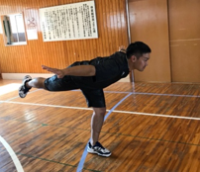 | 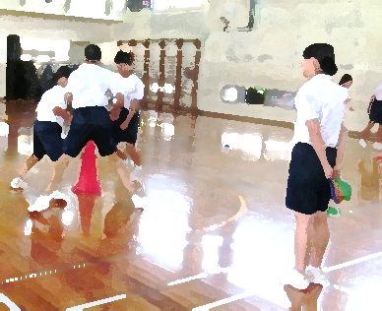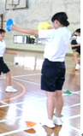 | 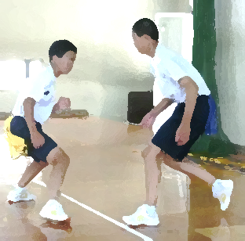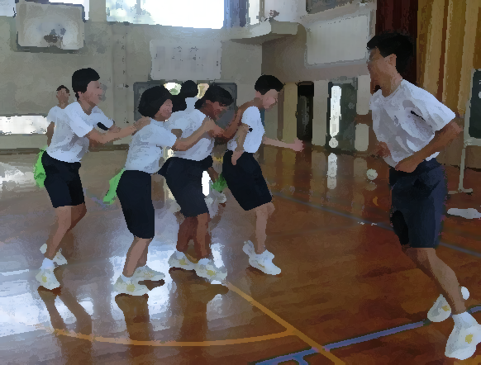
方  法 | ◯ 両腕を肩の高さまで上げ、頭からつま先までが床と平行になるように片足でバランスをとる。 | 〇 出されたコーンを見て、同じ色のコーンを素早く取る。 | 〇 腰にビブスなどを吊るし、1対1で取り合ったり、チームで一番最後のビブスを守ったりする。
留  意  点 | ◯ 頭からつま先までが床と平行で一直線になるように留意する。  ◯ 静止した状態が保てるようにする。 | 〇 中央のコーンの周りをサイドステップで移動しているときに、置かれたコーンの色と配置を覚えておく。 | 〇 相手の動きを予測したり、フェイントをしたりするなど、相手の動きに素早く対応すること。 〇 チームで行う場合は、肩から手が外れないようにすること。
効  果 | ◯ 下肢の筋力アップに繋がる。  ◯ バランス感覚が身に付く。  ◯ 股関節や肩の柔軟性を高められる | 〇 状況判断を素早く行い、行動に移すことが出来る。 | 〇 状況判断を素早く行い、行動に移すことが出来る。

巧みな動きを高めるための運動

名称 | 1６ ボール転がし | 1７ ラダーじゃんけん | 1８ メトロノーム
実  際  の  動  き | 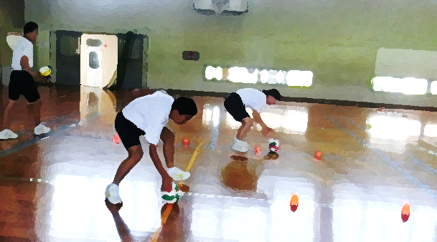 | 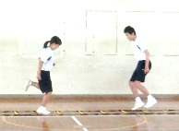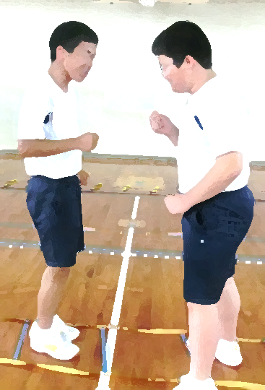 | 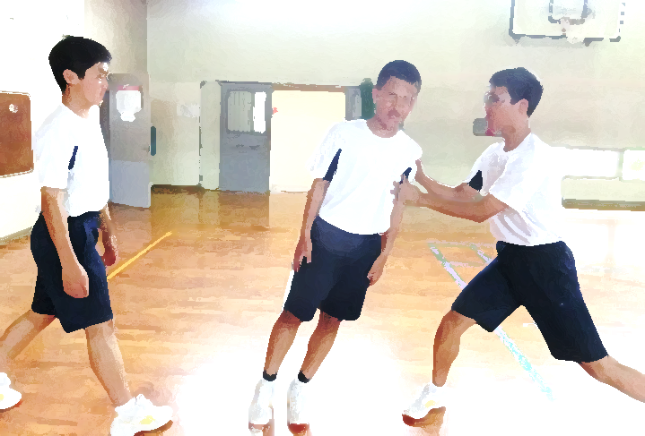
方  法 | 〇 コーンをジグザグにボールを転がしていく。 | 〇 ラダーの両端からスタートし、いろいろなステップを使いながら中央へ進み、互いに対面した場所で、じゃんけんを行い負けたら次走者がスタートする。勝ったらそのまま進んでいく。 | 〇 ３人一組で、中央の一人を両端から反対方向に押し返す。
留  意  点 | 〇 ボールから手を離さないこと。 | 〇 いろいろなステップを使う。  〇 素早く、正確にステップを行う。  〇 ステップを工夫する。 | 〇 中央になる人は直立し、体を曲げないようにする。  〇 両端になる人は、支えられるように足を前後に開く。  〇 中央の人があまり傾かない程度でリズムよく行う。音楽に合わせて行ってもよい。
効  果 | 〇身体全体をスムーズに動かす、動くタイミングを上手につかむ、動いているものと自分の位置関係を把握することが出来る。 | 〇 素早く、正確な足の運びなどの感覚やリズミカルに動くことが身に付けられる。 | 〇 力を調整して、リズミカルに動く感覚が身に付けられる。

巧みな動きを高めるための運動

名称 | 19 シグナルジャンプ | 20 ボールキャッチ | 21 スリッパ渡し
実  際  の  動  き | 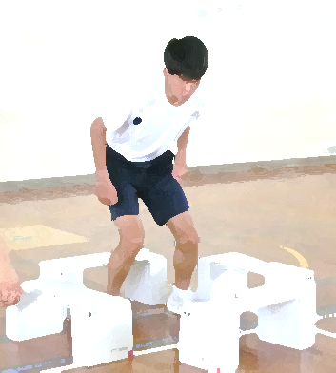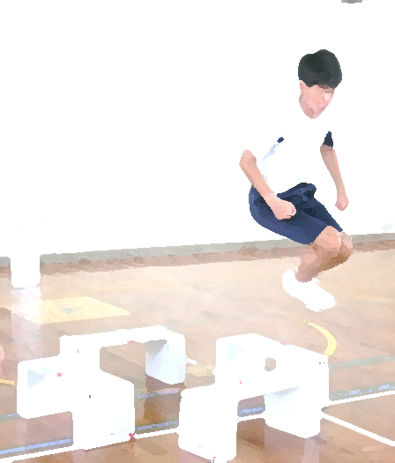 | 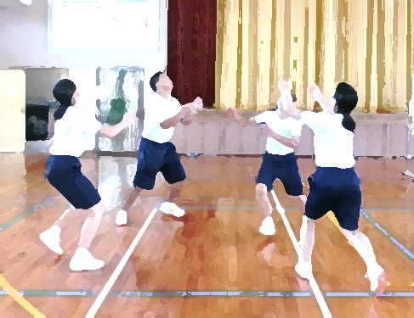 | 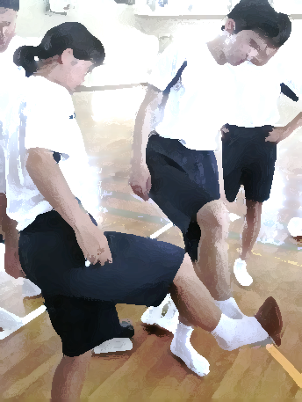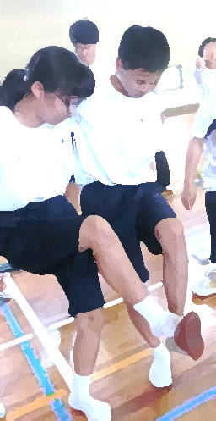
方  法 | 〇 ミニハードル等を四方向に設置し、ペアが支持を出し、前後左右に両足ジャンプを行う。必ず、中央に戻り、次のジャンプを行う。（ランダム） | 〇 数人で行うものとし、頭上に上げたボールを隣に移動して、キャッチする。 | 〇 ペアやグループで、一つのスリッパを地面に落とさないように足だけでパスしていく。
留  意  点 | 〇 能力によって高さを変える。 〇 始めはゆっくりとしたスピードから  徐々にスピードを上げていくようにする。  〇 次の動作（方向）を意識しながら行う。 | 〇 お互いにお見合いしたり、ぶつかったりしない ように、タイミングよくキャッチする。  〇 ボールを増やして行ってみるものよい。 | 〇 どのようにすれば上手に渡せるか、バランスを取るなど工夫しながら行う。
効  果 | 〇 力や身体を調節して、リズミカルに次の動作につなげていく感覚が身に付けられる。 | 〇 ボールをキャッチする感覚を身に付けられる。 | 〇 人の動きに対応してタイミングよく動く感覚が身に付けられる。

巧みな動きを高めるための運動

名称 | 22 人間テーブル | 特１ ふわふわキャッチ | 特２ るぴステップ
実  際  の  動  き | 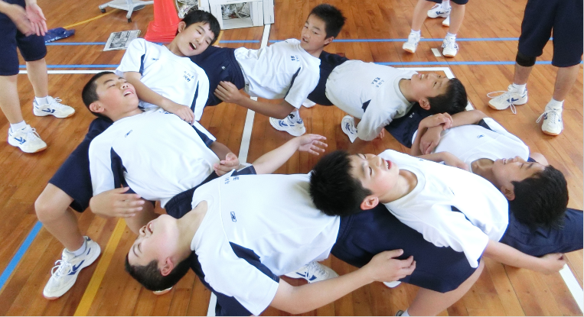 | 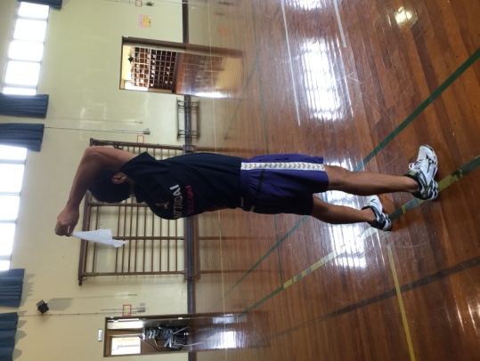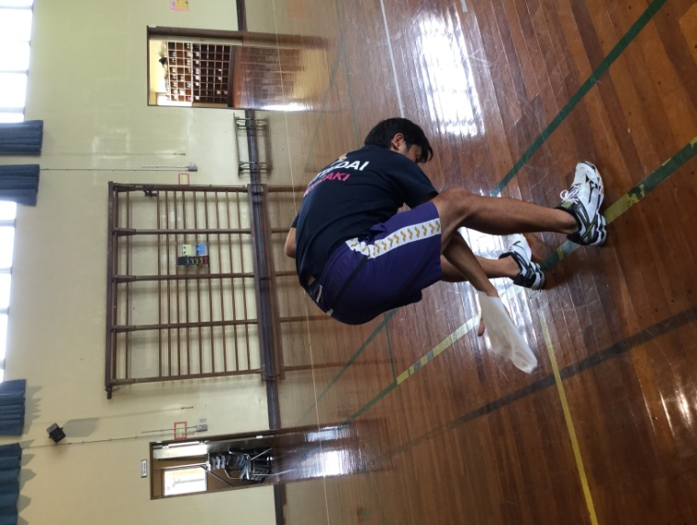 | 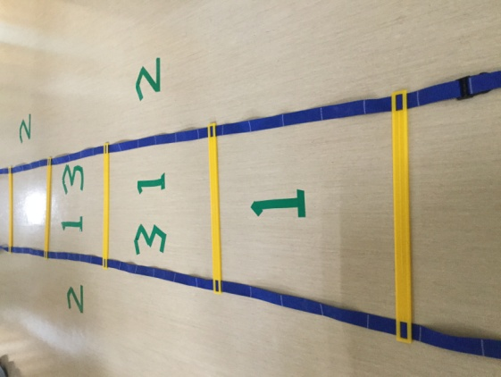
方  法 | 〇 ３人以上のグループで行う。体を預けるペアの太ももに自分の体を乗せ、バランスを取り、テーブルの体勢をつくる。 | ○ 立った状態からティッシュを頭の後方から落とし、股下から手を伸ばしキャッチする。 | ○ 提示されたステップをリズミカルに行う。
留  意  点 | 〇 体重を相手にかけることで、力のバラ  ンスを取る。 〇 マットを引いて行うなど安全面に留  意する。 | ○ 右左の手の変更、ティッシュを薄くして落下速度を変えて難易度を変える。  ○ キャッチが難しい生徒には、高いところから仲間が落とし、目で追いながらキャッチできるようにする等できる工夫をする。 | ○ 初めはゆっくりペースで行い、正しいステップを確認させる。  ○ テンポをブザー音で聞きながら行わせることで、リズミカルに行えるようにする。  ○ ステップの順番を数字で示すことで、視覚的にわかりやすくなります。
効  果 | 〇 重心の移動の感覚が身に付けられる。 | ○ 空間認知や予測する力を高めます。  ○ 成功するための方法を考える力を高めます。 | ○ リズミカルに素早く動く力を高めます。

